TESTI: Lääkehoidon sanastoa A
Kirjoita välineen nimi.
a _________________________________
b _________________________________
a b
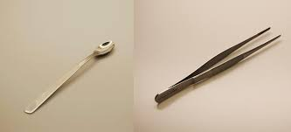 c _________________________________
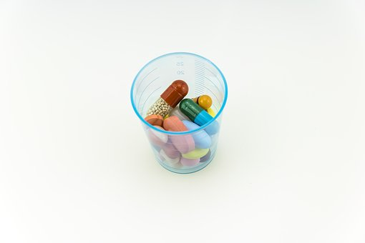
d _________________________________
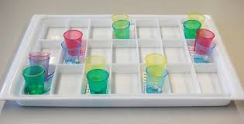
e _________________________________
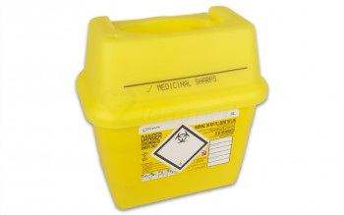
Nimi: _____________________________

Kirjoita lääkehoitoon sopiva lause, jossa väline on mukana.
a _________________________________
____________________________________________________________________
__________________________________

b _________________________________
____________________________________________________________________
__________________________________

c _________________________________
__________________________________
__________________________________
__________________________________

d _________________________________
__________________________________
__________________________________
__________________________________

e _________________________________
__________________________________
____________________________________________________________________
____________________________________________________________________
f _________________________________
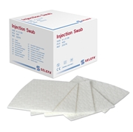
g _________________________________
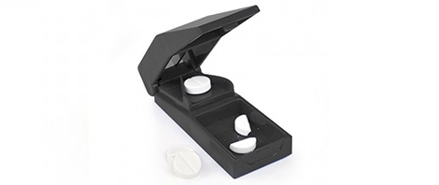
Täydennä sanat.
Ka________________________ ei voi puolittaa, koska se saa aueta vasta suo______________________________.

(Mihin? ↓)
D__________________________ jaetaan lääkkeet yksi po____________________ kerrallaan. D_______________________ on lokero jokaista viikon_____________ ja kellon____________________ varten.

Aamulääke on erivär________________ lääkelasissa kuin iltalääke.

f _________________________________
____________________________________________________________________
__________________________________

g _________________________________
____________________________________________________________________
__________________________________

Nestemäistä lääkettä eli li____________ säilytetään pikkupullossa eli
a_________________________________.

Nestemäinen lääke (Mikä verbi?) v_________________________________
ruis_______________________, sen jälkeen lääkeaine (Mikä verbi?) pi_________________________________
inj_________________________neulalla
ih_________ a___________ tai l_________________________________.

Potilas (Mikä verbi?) h___________________________ avaavaa lääkettä astmakiekosta.

TESTI: Lääkehoidon sanastoa B Nimi: _______________________________

1. Kirjoita välineen nimi kuvan viereen.
Astian nimi on ___________________________.
Ison astian nimi on _______________________.
Astian nimi on _______________________________.
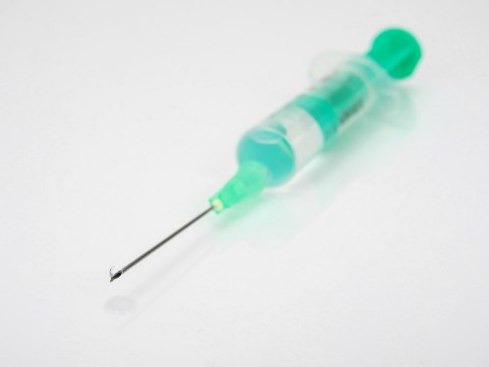 Välineen nimi on ________________________________. 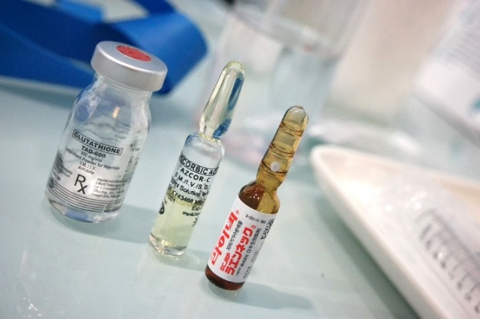Pullon nimi on ____________________.
2. Kirjoita vastaus kysymykseen. Kirjoita kokonainen lause.
a. Kysymys: Millä välineellä hoitaja ottaa tabletin lääkepakkauksesta?

Vastaus: Hoitaja ___________________________________________________________ __________________________________________________________________________
__________________________________________________________________________

b. Kysymys: Mihin astiaan hoitaja laittaa aamulääkkeet?

Vastaus: Hoitaja ___________________________________________________________
__________________________________________________________________________

__________________________________________________________________________

c. Kysymys: Millä välineellä hoitaja vie lääkkeet potilaille?

Vastaus: Hoitaja ___________________________________________________________
__________________________________________________________________________

__________________________________________________________________________

d. Kysymys: Mitä hoitaja tekee käytetyille neuloille?
Vastaus: Hoitaja ____________________________________________________________
__________________________________________________________________________

__________________________________________________________________________

e. Kysymys: Mitä hoitaja tekee iholle ennen injektiota?

Vastaus: Hoitaja ____________________________________________________________
__________________________________________________________________________
__________________________________________________________________________

f. Kysymys: Miten hoitaja laittaa nestemäisen lääkkeen potilaaseen, kun lääkettä ei anneta suun kautta?
Vastaus: Hoitaja ____________________________________________________________
__________________________________________________________________________

__________________________________________________________________________
g. Kysymys: Mitä hoitaja tekee tabletille, kun asiakas tarvitsee puolikkaan?

Vastaus: Hoitaja ____________________________________________________________
__________________________________________________________________________
__________________________________________________________________________
TESTI: Lääkehoidon sanastoa C Nimi: _______________________________

1. Kirjoita vastaus kysymykseen.
Kirjoita kokonainen lause.
Käytä kuvassa olevan välineen nimeä.

a. Kysymys: Millä välineellä hoitaja ottaa tabletin lääkepakkauksesta?

Vastaus (vasen kuva): Hoitaja ________________________________________________
__________________________________________________________________________
Vastaus (oikea kuva): Hoitaja ________________________________________________
__________________________________________________________________________

b. Kysymys: Mihin astiaan hoitaja laittaa aamulääkkeet?

Vastaus: Hoitaja ___________________________________________________________
__________________________________________________________________________

c. Kysymys: Millä välineellä hoitaja vie lääkkeet potilaille?

Vastaus: Hoitaja ___________________________________________________________
__________________________________________________________________________

d. Kysymys: Mitä hoitaja tekee käytetyille neuloille?
Vastaus: Hoitaja ____________________________________________________________
__________________________________________________________________________

e. Kysymys: Mitä hoitaja tekee iholle ennen injektiota?

Vastaus: Hoitaja ____________________________________________________________
__________________________________________________________________________

f. Kysymys: Mitä hoitaja tekee tabletille, kun asiakas tarvitsee puolikkaan?

Vastaus: Hoitaja ____________________________________________________________
__________________________________________________________________________

2. Täydennä sanat.
Mitä kapselille ei saa tehdä? Ka________________________ ei voi puolittaa.
Miksi ei? Koska se saa aueta vasta suo______________________________.

Mihin lääkkeet jaetaan? Ne jaetaan viikkodo_______________________.
Kuinka usein? Lääk________________ jaetaan kerran ___________________________ yksi po_______________________________ kerrallaan.
D_______________________ on lokero jokaista viikon_____________ ja kellon____________________ varten.

Aamul______________ viedään erivärisessä lääkel__________________ kuin iltalääke.

Nestemäistä lääkettä eli li____________
säilytetään pikkupullossa eli
a_________________________________.
Nestemäinen lääke (Mikä verbi?) v_________________________________
ruis_______________________,
sen jälkeen lääkeaine (Mikä verbi?) pi_________________________________
inj_________________________neulalla (Mihin?)
ih_________ a___________ tai l_________________________________.

Potilas (Mikä verbi?) h___________________________ avaavaa lääkettä astmakiekosta.
Vastaukset
2. Täydennä sanat.
Mitä kapselille ei saa tehdä? Ka__pselia______________ ei voi puolittaa.
Miksi ei? Koska se saa aueta vasta suo_lessa/listossa________.

Mihin lääkkeet jaetaan? Ne jaetaan viikkodo_settiin_________________.
Kuinka usein? Lääk_keet_______________ jaetaan kerran ______viikossa______ yksi po____tilas______________________ kerrallaan.
D__osetissa____ on lokero jokaista viikon__päivää__ ja kellon____aikaa________________ varten.

Aamul___ääke___________ viedään erivärisessä lääkel_asissa_______
kuin iltalääke.

Nestemäistä lääkettä eli li__uosta__________
säilytetään pikkupullossa eli
a_____mpullissa____________________________.
Nestemäinen lääke (Mikä verbi?) v__edetään_____________
ruis___kuun____________________,
sen jälkeen lääkeaine (Mikä verbi?) pi__stetään_________
inj__ektio_______________________neulalla (Mihin?)
ih__on_______ a____lle_______ tai l_ihakseen_______________.

Potilas (Mikä verbi?) h___engittää___________________ avaavaa lääkettä astmakiekosta.

